VFDSOFT -Logiciel fonctionnel sous SEVEN



Répertoire du logiciel

Installer le driver avant de brancher le convertisseur USB RS485

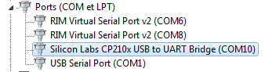

Testé le 10 décembre 2011 OK

